**ĐẠI HỌC NHA TRANG   
KHOA CÔNG NGHỆ THÔNG TIN**



**BÁO CÁO THỰC TẬP CƠ SỞ**

**ĐỀ TÀI: CÀI ĐẶT MỘT SỐ BÀI TOÁN BẰNG GIẢI THUẬT QUAY LUI, NHÁNH CẬN**

**Giảng viên hướng dẫn: Phạm Thị Kim Ngoan**

**Sinh viên thực hiện: Nguyễn Hữu Nhật**

**Mã số sinh viên: 59131688**

**Lớp: 59CNTT-1**

*Tháng 12 năm 2019*

Mục lục

Chương 1. Tổng quan về đề tài 3

1. Bài toán người du lịch 3

1.1. Đặc tả bài toán: 3

2. Bài toán ATM trả tiền 3

2.1. Đặc tả bài toán: 3

3. Ngôn ngữ cài đặt 3

3.1. Một số nét chính về ngôn ngữ lập trình C 3

Chương 2. Cơ sở lý thuyết 5

1. Thuật toán quay lui 5

1.1. Giới thiệu 5

1.2. Tư tưởng 5

2. Thuật toán nhánh cận 6

Chương 3. Nội dung thực hiện 7

1. Bài toán người du lịch 7

2. Bài toán ATM trả tiền 8

3. Giao diện chương trình: 9

3.1. Giao diện lựa chọn bài toán: 9

3.2. Lựa chọn bài toán người du lịch: 9

3.3. Lựa chọn bài toán ATM trả tiền 11

Kết luận: 14

Tài liệu tham khảo: 15

Phụ lục: 16

# Chương 1. Tổng quan về đề tài

1. Bài toán người du lịch
   1. Đặc tả bài toán:

Cho n thành phố đánh số từ 1 đến n và m tuyến được giao thông hai chiều giữa chúng, mạng lưới giao thông này được cho bởi bảng C cấp nxn, ở đây C[i,j] = C[j,i] = chi phí đoạn đường trực tiếp từ thành phố I đến thành phố J. Giả thiết rằng C[i,i] = 0 với ∀i, C[i, j] = +∞ nếu không có đường trực tiếp từ thành phố i đến thành phố j. Một người du lịch xuất phát từ thành phố 1, hãy chỉ ra cho người đó hành trình với chi phí ít nhất.

1. Bài toán ATM trả tiền
   1. Đặc tả bài toán:

Một máy ATM hiện có n (n ≤ 20) tờ tiền với mệnh giá t1, t2, …, tn. Hãy đưa ra cách trả ít tờ nhất với số tiền đúng bằng S.

1. Ngôn ngữ cài đặt
   1. Một số nét chính về ngôn ngữ lập trình C

Ngôn ngữ lập trình C là một ngôn ngữ mệnh lệnh được phát triển từ đầu thập niên 1970 bởi Dennis Ritchie để dùng trong [hệ điều hành](https://vi.wikipedia.org/wiki/H%E1%BB%87_%C4%91i%E1%BB%81u_h%C3%A0nh) [UNIX](https://vi.wikipedia.org/wiki/Unix). Từ đó, ngôn ngữ này đã lan rộng ra nhiều hệ điều hành khác và trở thành một những ngôn ngữ phổ dụng nhất. C là ngôn ngữ rất có hiệu quả và được ưa chuộng nhất để viết các phần mềm hệ thống, mặc dù nó cũng được dùng cho việc viết các ứng dụng. Ngoài ra, C cũng thường được dùng làm phương tiện giảng dạy trong khoa học máy tính mặc dù ngôn ngữ này không được thiết kế dành cho người nhập môn.

C là một ngôn ngữ lập trình tương đối nhỏ gọn vận hành gần với phần cứng và nó giống với ngôn ngữ Assembler hơn hầu hết các ngôn ngữ bậc cao. Hơn thế, C đôi khi được đánh giá như là "có khả năng di động", cho thấy sự khác nhau quan trọng giữa nó với ngôn ngữ bậc thấp như là Assembler, đó là việc mã C có thể được dịch và thi hành trong hầu hết các máy tính, hơn hẳn các ngôn ngữ hiện tại trong khi đó thì Assembler chỉ có thể chạy trong một số máy tính đặc biệt. Vì lý do này C được xem là ngôn ngữ bậc trung.

* 1. Ưu điểm

Một trong những đặc điểm nổi bật của C là có tính tương thích cực cao. Chương trình viết bằng **ngôn ngữ C** thường dùng cho một loại máy hoặc hệ điều hành này có thể chuyển một cách dễ dàng sang các loại máy hoặc các hệ điều hành khác. Nó hoàn toàn có thể nạp nhanh và tương thích cho đa dạng các bộ vi xử lý. Hiện nay hầu hết các loại máy tính đều sử dụng trình biên dịch C.

* 1. Nhược điểm

Thế nhưng, **ngôn ngữ lập trình C** cũng chỉ thích hợp với những chương trình hệ thống hoặc những chương trình yêu cầu một tốc độ cao. Còn khi đối mặt với những bài toán lớn và phức tạp hơn thì cũng như Pascal, C rất khó kiểm soát được chương trình.

# Chương 2. Cơ sở lý thuyết

1. Thuật toán quay lui
   1. Giới thiệu

Quay lui là một kĩ thuật thiết kế giải thuật dựa trên đệ quy. Ý tưởng của quay lui là tìm lời giải từng bước, mỗi bước chọn một trong số các lựa chọn khả dĩ và đệ quy. Người đầu tiên đề ra thuật ngữ này (backtrack) là nhà toán học người Mỹ D. H. Lehmer vào những năm 1950.

* 1. Tư tưởng

Dùng để giải bài toán liệt kê các cấu hình. Mỗi cấu hình được xây dựng bằng từng phần tử. Mỗi phần tử lại được chọn bằng cách thử tất cả các khả năng.

Các bước trong việc liệt kê cấu hình dạng X[1...n]:

Xét tất cả các giá trị X[1] có thể nhận, thử X[1] nhận các giá trị đó. Với mỗi giá trị của X[1] ta sẽ:

Xét tất cả giá trị X[2] có thể nhận, lại thử X[2] cho các giá trị đó. Với mỗi giá trị X[2] lại xét khả năng giá trị của X[3]...tiếp tục như vậy cho tới bước:

Xét tất cả giá trị X[n] có thể nhận, thử cho X[n] nhận lần lượt giá trị đó.

Thông báo cấu hình tìm được.

Bản chất của quay lui là một quá trình tìm kiếm theo chiều sâu(Depth-First Search).

Mô hình thuật toán

void Backtracking**(int** k**)** **{**

**for([**Mỗi phương án chọn i**(**thuộc tập D**)])** **{**

**if** **([**Chấp nhận i**])** **{**

**[**Chọn i cho X**[**k**]];**

**if** **([**Thành công**])** **{**

**[**Đưa ra kết quả**];**

**}** **else** **{**

Backtracking**(**k**+**1**);**

**[**Bỏ chọn i cho X**[**k**]];**

**}**

**}**

**}**

**}**

1. Thuật toán nhánh cận

Thuật toán nhánh cận được dựa trên mô hình thuật toán quay lui.

Kỹ thuật nhánh cận thêm vào cho thuật toán quay lui khả  năng đánh giá theo từng bước, nếu tại bước thứ i, giá trị thử gán cho x[i]  không có hi vọng tìm thấy cấu hình tốt hơn BESTCONFIG thì thử giá trị khác ngay mà không cần gọi đệ quy tìm tiếp hay ghi nhận kết quả làm gì. Nghiệm của bài toán sẽ được làm tốt dần, bởi khi tìm ra một cấu hình mới (tốt hơn BESTCONFIG) ta không in kết quả ngay mà cập nhật BESTCONFIG bằng cấu hình mới vừa tìm được.

Mô hình thuật toán:

void Try **(**int i**)**

**{**

**for(** Các giá trị j có thể gán cho x**[**i**])**

**{**

x**[**i**]=**j**;**

**if(** Việc thử trên vẫn còn hi vọng tìm ra cấu hình tốt hơn BESTCONFIG**)**

**{**

**if(** x**[**i**]** là phần tử cuối cùng**)**

Cập nhật lại BEST CONFIG

**else**

**{**

Ghi nhận việc thử x**[**i**]=**j nếu cần

Try **(**i**+**1**);**

Bỏ ghi nhận việc thử x**[**i**]=**j nếu cần

**}**

**}**

**}**

**}**

# Chương 3. Nội dung thực hiện

1. Bài toán người du lịch

Hành trình cần tìm có dạng x[1..n + 1] trong đó x[1] = x[n + 1] = 1 ở đây giữa x[i] và x[i+1]: hai thành phố liên tiếp trong hành trình phải có đường đi trực tiếp (C[i, j] ≠+∞) và ngoại trừ thành phố 1, không thành phố nào được lặp lại hai lần. Có nghĩa là dãy x[1..n] lập thành 1 hoán vị của (1, 2, …, n).

Duyệt quay lui: x[2] có thể chọn một trong các thành phố mà x[1] có đường đi tới (trực tiếp), với mỗi cách thử chọn x[2] như vậy thì x[3] có thể chọn một trong các thành phố mà x[2] có đường đi tới (ngoài x[1]). Tổng quát: x[i] có thể chọn 1 trong các thành phố chưa đi qua mà từ x[i-1] có đường đi trực tiếp tới (1 ≤i ≤n).

Nhánh cận: Khởi tạo cấu hình BestConfig có chi phí = +∞. Với mỗi bước thửchọn x[i] xem chi phí đường đi cho tới lúc đó có < Chi phí của cấu hình BestConfig?, nếu không nhỏ hơn thì thử giá trị khác ngay bởi có đi tiếp cũng chỉ tốn thêm. Khi thử được một giá trịx[n] ta kiểm tra xem x[n] có đường đi trực tiếp về 1 không ? Nếu có đánh giá chi phí đi từ thành phố1 đến thành phố x[n] cộng với chi phí từ x[n] đi trực tiếp về1, nếu nhỏ hơn chi phí của đường đi BestConfig thì cập nhật lại BestConfig bằng cách đi mới. Sau thủ tục tìm kiếm quay lui mà chi phí của BestConfig vẫn bằng +∞ thì có nghĩa là nó không tìm thấy một hành trình nào thoả mãn điều kiện đề bài đểcập nhật BestConfig, bài toán không có lời giải, còn nếu chi phí của BestConfig < +∞ thì in ra cấu hình BestConfig – đó là hành trình ít tốn kém nhất tìm được.

Đầu vào:

N là số thành phố. Ví dụ: 3

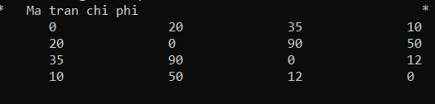 C[][] là ma trận chi phí. Ví dụ:

Đầu ra:

 Hành trình đường đi tiết kiệm nhất. Ví dụ:

 Số tiền của hành trình. Ví dụ:

1. Bài toán ATM trả tiền

Nhánh cận: Sắp xếp các tờ tiền theo mệnh giá giảm dần, tại mỗi bước ta sẽ chọn tờ tiền lớn nhất còn lại không vượt quá số tiền còn phải trả, lần lượt thực hiện bước trên đến khi nào trả đủ số tiền hoặc đã xét qua tất cả các tờ tiền. Chương trình cần dùng biến kt để kiểm tra xem tìm được hay chưa, ban đầu kt:=False, nếu tìm được thì kt:=True và kết thúc chương trình mà không cần tìm tiếp nữa.

Đầu vào:

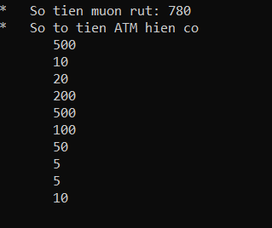 Số tiền muốn rút, số tờ tiền ATM đang có. Ví dụ:

Đầu ra:

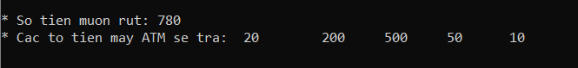 Số tờ tiền ít nhất mà ATM sẽ trả. Ví dụ:

1. Giao diện chương trình:
   1. 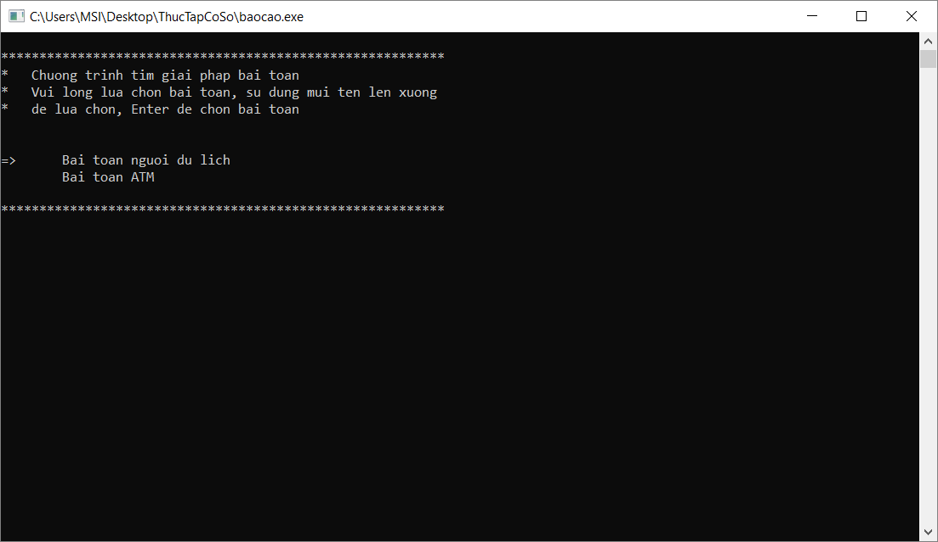Giao diện lựa chọn bài toán:
   2. Lựa chọn bài toán người du lịch:
      1. 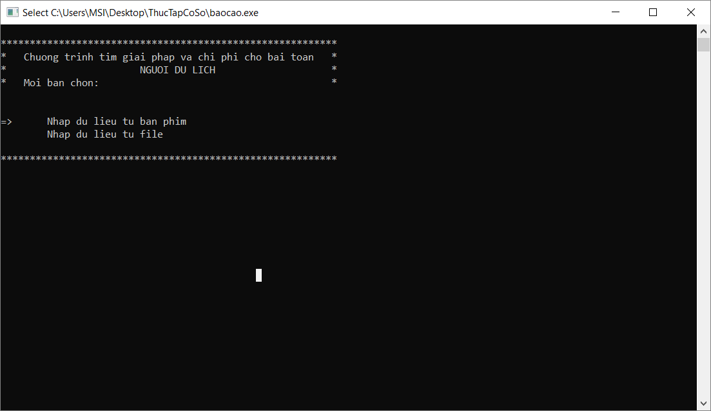Giao diện nhập dữ liệu
      2. 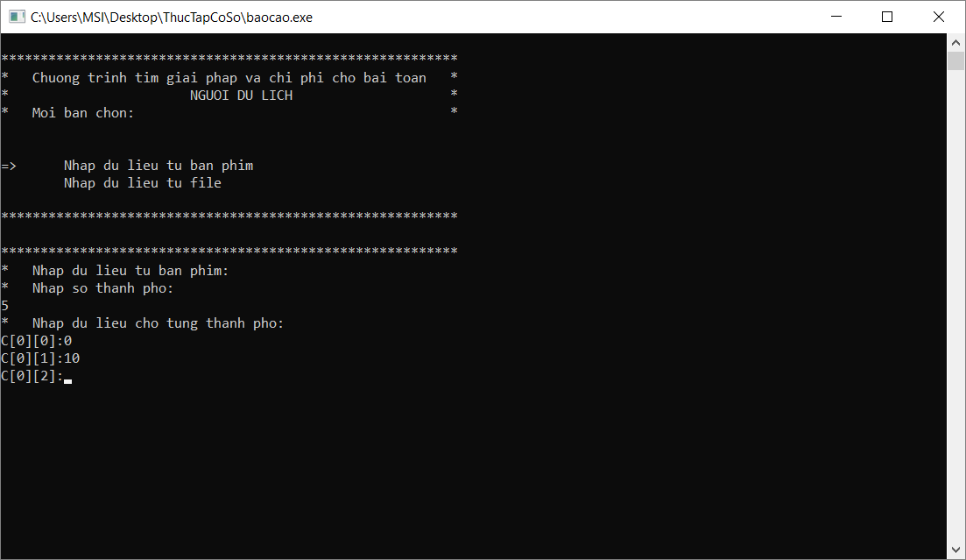Giao diện nhập dữ liệu từ bàn phím
      3. 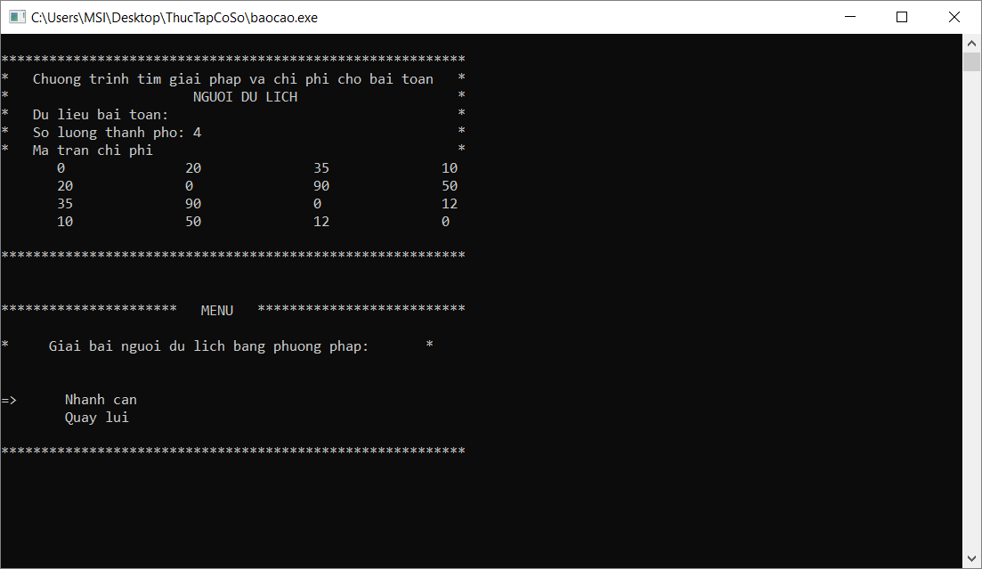Giao diện nhập dữ liệu từ file và chọn phương pháp giải
      4. 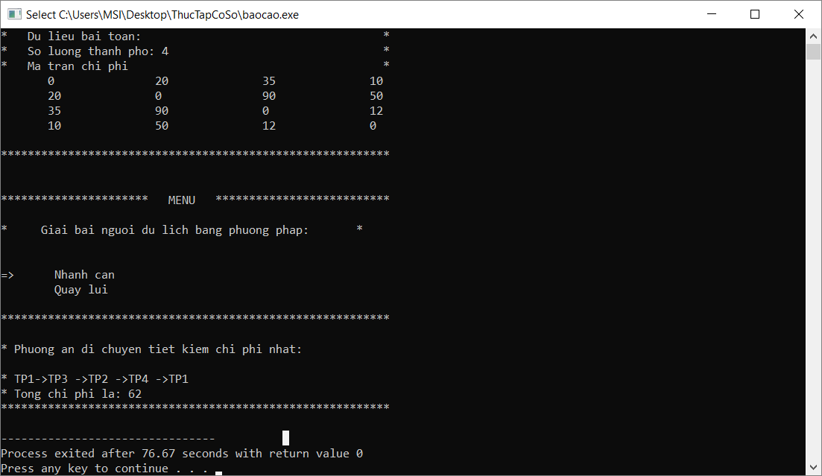Giao diện kết quả bài toán
   3. Lựa chọn bài toán ATM trả tiền
      1. 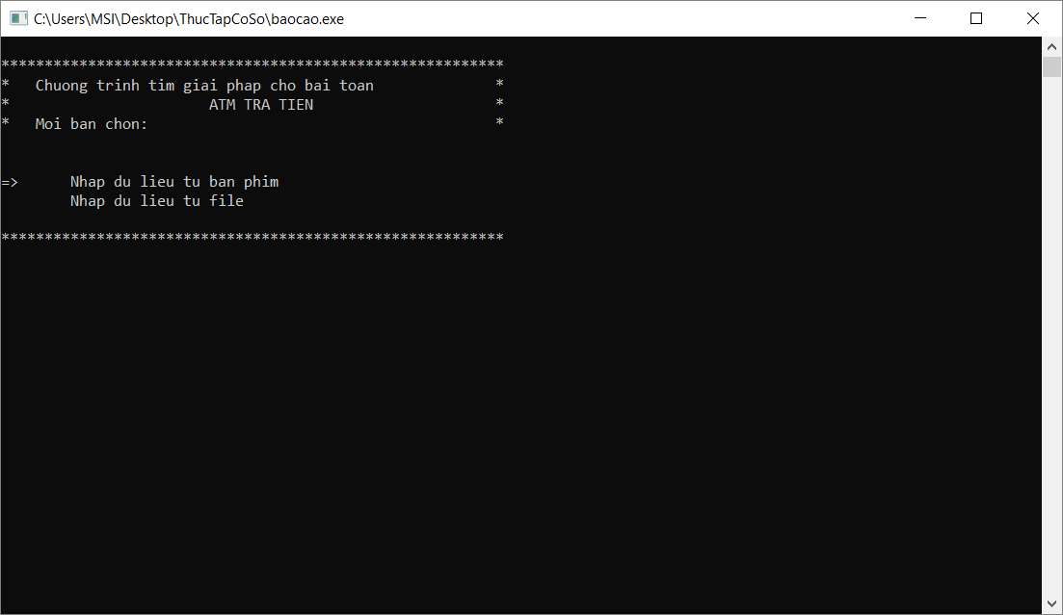Giao diện nhập dữ liệu
      2. 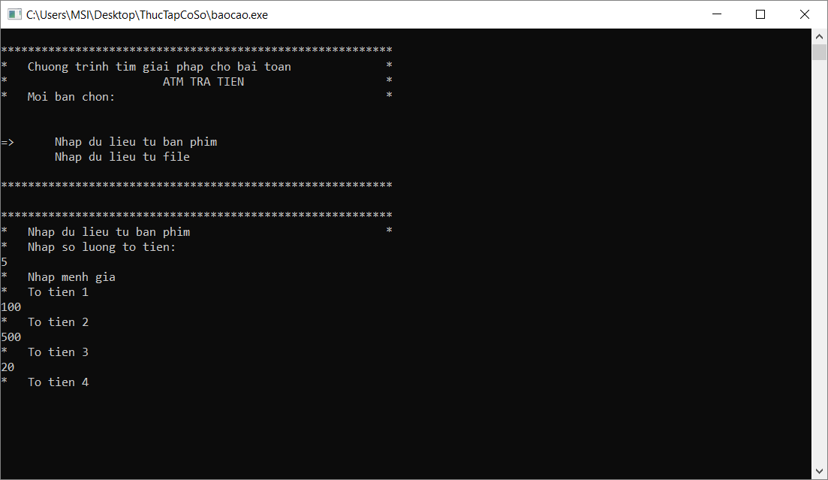Giao diện nhập dữ liệu từ bàn phím
      3. 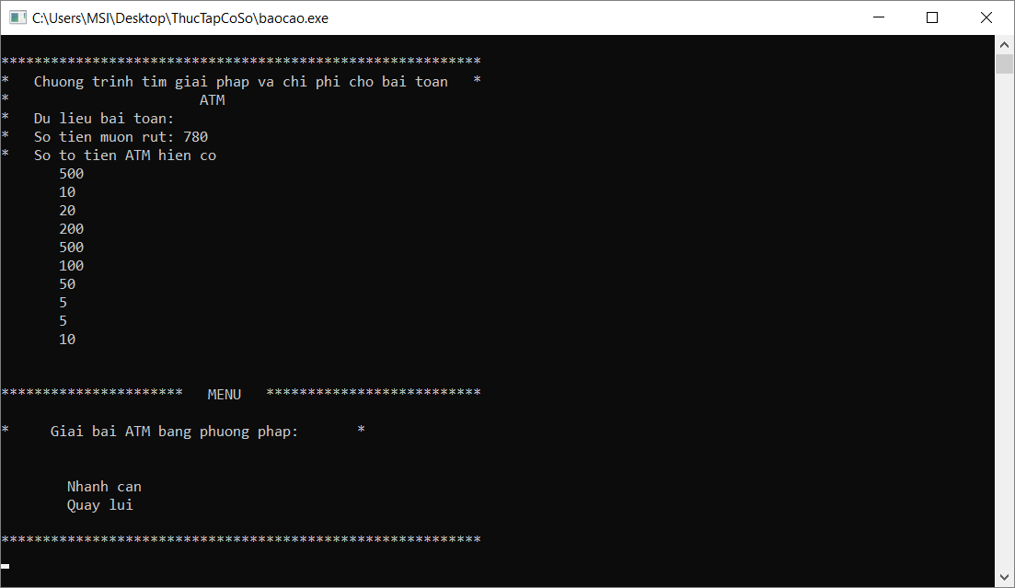Giao diện nhập dữ liệu từ file và sau đó chọn phương pháp giải
      4. 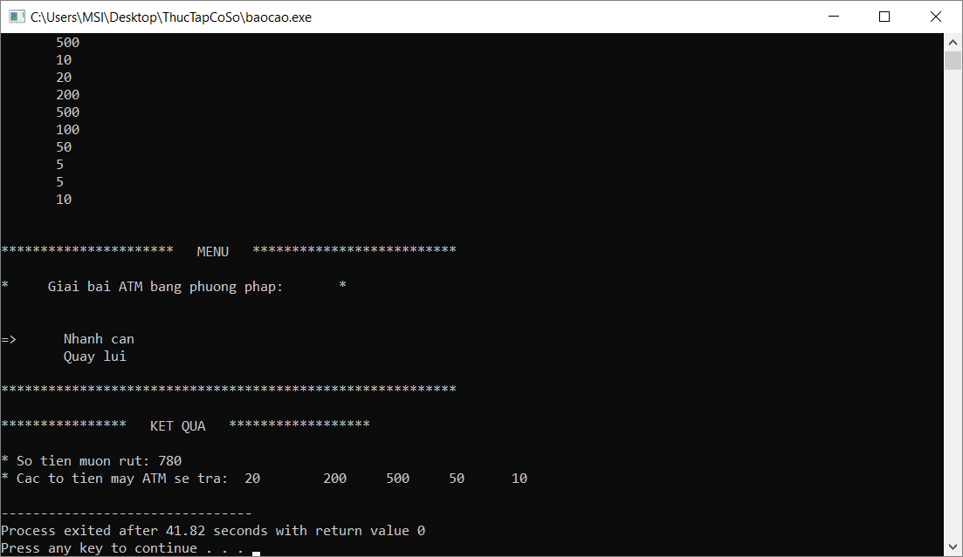Giao diện kết quả bài toán

# Kết luận:

Kết quả thu được sau khi làm bài báo cáo thực tập:

1. Nắm được kiến thức ngôn ngữ C
2. Hoàn thành Console Application Menu, sử dụng mũi tên lên xuống để lựa chọn danh mục bài toán.
3. Hiểu rõ thêm về giải thuật quay lui và nhánh cận.
4. Các viết một báo cáo thực tập.
5. Ưu điểm:
   1. Hoàn thành đúng thời hạn, tiến độ được giao
   2. Bám sát những tiêu chí đề ra.
6. Nhược điểm:
   1. Giao diện App Console chưa đẹp mắt
   2. Chương trình chỉ giải quyết được những vấn đề cơ bản đặt ra.

# Tài liệu tham khảo:

* + 1. Thuật toán quay lui: <https://viblo.asia/p/thuat-toan-quay-lui-backtracking-bJzKmLbD59N>
    2. Thuật toán nhánh cận: <https://motoo.in/thuat-toan-nhanh-can/>
    3. Bài toán người du lịch: <https://simplecodecjava.blogspot.com/2015/10/thuat-toan-nguoi-du-lich.html>

# Phụ lục:

Code chương trình

|  |
| --- |
| #include <windows.h>  #include <stdlib.h>  #include <stdio.h>  #include <conio.h>  /*Define*/  #define MENU_MAIN 1  #define MENU_NDLINPUT 2  #define MENU_NDLCACHGIAI 3  #define MENU_ATMINPUT 4  #define MENU_ATMCACHGIAI 5  /*Variables*/  int ShowMenu **=** 0**;**  int pos **=** 1**;**  //Nguoi du lich  const int size **=** 21**;**  int maxE **=** 100**;**  int maxC **=** size **\*** maxE**;**  int C**[**size**][**size**];** //Ma Tran chi phi  int X**[**size**+**1**];** //X de thu cac kha nang  int T**[**size**];** //T[i] de luu chi phí di tu X[1] den X[i]  int BestWay**[**size**+**1**];** //BestWay de ghi nhan nghiem  bool FREE**[**size**];** //Free de dánh dau, Free[i]= True neu chua di qua tp i  int minSpending**;** //Chi phí hành trình toi uu  int N**;**//N So thanh pho, so duong di  int NghiemDau**=**1**;**  //ATM  int n**,** s**;**  int x**[**size**];**//luu tru cach tra dang xet  int kq**[**size**];**//luu tru cach tra tot nhat  int t**[**size**];**//luu menh gia cua cac to tien  int tmax**[**size**];**//luu menh gia lon nhat tai buoc i  int sum**;**//tong so tien da tra tinh den buoc thu i  int c**;**//so to tien da tra tai buoc i  int cbest**;**//so to tien cua phuong an tot nhat  bool kt**;**  /*Function*/  void ShowMenuBaiToan**(**int select**);**  void SelectMenu**(**int **&**pos**,** int menu**);**  void ShowMenuNDLInput**(**int select**);**  void NDL_nhapDuLieu**(**int type**);**  void ShowMenuNDLCachGiai**(**int select**);**  void ShowMenuATMInput**(**int select**);**  void ATM_nhapDuLieu**(**int type**);**  void ShowMenuATMCachGiai**(**int seelct**);**  /*  Main Menu  */  void ShowMenuBaiToan**(**int select**)**  **{**  printf **(**"\n**********************************************************\n"**);**  printf **(**"* Chuong trinh tim giai phap bai toan \n"**);**  printf **(**"* Vui long lua chon bai toan, su dung mui ten len xuong\n"**);**  printf **(**"* de lua chon, Enter de chon bai toan\n"**);**  printf **(**"\n\n"**);**  **if** **(**select **==** 0**)**  **{**  printf**(**" Bai toan nguoi du lich\n"**);**  printf**(**" Bai toan ATM\n"**);**  **}**  **else** **if** **(**select **==** 1**)**  **{**  printf**(**"=> Bai toan nguoi du lich\n"**);**  printf**(**" Bai toan ATM\n"**);**  **}**  **else** **if** **(**select **==** 2**)**  **{**  printf**(**" Bai toan nguoi du lich\n"**);**  printf**(**"=> Bai toan ATM\n"**);**  **}**  printf **(**"\n**********************************************************\n"**);**  **}**  //1 = Mainmenu  //2 = Menu nhap du lieu Nguoi du lich  //  void SelectMenu**(**int **&**pos**,** int Menu**)**  **{**  ShowMenu **=** Menu**;**  int ch**;**  **while** **((**ch **=** _getch**())** **!=** 13**)** /* 27 = Esc key */  **{**  **switch** **(**_getch **())**  **{**  **case** 72**:**  **{**  **if** **(**pos **>** 1**)**  **{**  system**(**"@cls||clear"**);**  pos**--;**  **switch(**ShowMenu**)**  **{**  **case** MENU_MAIN**:{**  ShowMenuBaiToan**(**pos**);**  **break;**  **}**  **case** MENU_NDLINPUT**:{**  ShowMenuNDLInput**(**pos**);**  **break;**  **}**  **case** MENU_NDLCACHGIAI**:{**  ShowMenuNDLCachGiai**(**pos**);**  **break;**  **}**  **case** MENU_ATMINPUT**:{**  ShowMenuATMInput**(**pos**);**  **break;**  **}**  **case** MENU_ATMCACHGIAI**:{**  ShowMenuATMCachGiai**(**pos**);**  **break;**  **}**  **}**  **}**  **break;**  **}**  **case** 80**:**  **{**    **if** **(**pos **<** 2**)**  **{**  system**(**"@cls||clear"**);**  pos**++;**  **switch(**ShowMenu**)**  **{**  **case** MENU_MAIN**:{**  ShowMenuBaiToan**(**pos**);**  **break;**  **}**  **case** MENU_NDLINPUT**:{**  ShowMenuNDLInput**(**pos**);**  **break;**  **}**  **case** MENU_NDLCACHGIAI**:{**  ShowMenuNDLCachGiai**(**pos**);**  **break;**  **}**  **case** MENU_ATMINPUT**:{**  ShowMenuATMInput**(**pos**);**  **break;**  **}**  **case** MENU_ATMCACHGIAI**:{**  ShowMenuATMCachGiai**(**pos**);**  **break;**  **}**  **}**  **}**  **break;**  **}**  **}**  **}**  **}**  /*  Bai toan Nguoi du lich  */  void ShowMenuNDLInput**(**int select**)**  **{**  system**(**"@cls||clear"**);**  printf **(**"\n**********************************************************\n"**);**  printf **(**"* Chuong trinh tim giai phap va chi phi cho bai toan *\n"**);**  printf **(**"* NGUOI DU LICH *\n"**);**  printf **(**"* Moi ban chon: *\n"**);**    printf **(**"\n\n"**);**  **if** **(**select **==** 0**)**  **{**  printf**(**" Nhap du lieu tu ban phim\n"**);**  printf**(**" Nhap du lieu tu file\n"**);**  **}**  **else** **if** **(**select **==** 1**)**  **{**  printf**(**"=> Nhap du lieu tu ban phim\n"**);**  printf**(**" Nhap du lieu tu file\n"**);**  **}**  **else** **if** **(**select **==** 2**)**  **{**  printf**(**" Nhap du lieu tu ban phim\n"**);**  printf**(**"=> Nhap du lieu tu file\n"**);**  **}**  printf **(**"\n**********************************************************\n"**);**  **}**  void NDL_nhapDuLieu**(**int type**)**  **{**  **if** **(**type **==** 1**)**  **{**  printf **(**"\n**********************************************************\n"**);**  printf **(**"* Nhap du lieu tu ban phim: \n"**);**  printf **(**"* Nhap so thanh pho: \n"**);**  scanf**(**"%d"**,** **&**N**);**  printf **(**"* Nhap du lieu cho tung thanh pho: \n"**);**  **for(**int i**=**0 **;** i**<**N**;** i**++)**  **{**  **for(**int j**=**0**;**j**<**N**;**j**++)**  **{**  printf**(**"C[%d][%d]:"**,** i**,** j**);**  scanf**(**"%d"**,&**C**[**i**][**j**]);**  **}**  **}**  **}**  **else**  **{**  FILE**\*** f**;**  f**=**fopen**(**"dulich.txt"**,**"rb"**);**  **if(!**f**)**  **{**  printf**(**"chua co du lieu"**);**  **}**  **else**  **{**  fscanf**(**f**,**"%d"**,&**N**);**  **for(**int i**=**0 **;** i**<**N**;** i**++)**  **{**  **for(**int j**=**0**;**j**<**N**;**j**++)**  **{**  fscanf**(**f**,**"%d"**,&**C**[**i**][**j**]);**  **}**  **}**  **}**  **}**  pos **=** 1**;**  ShowMenuNDLCachGiai**(**pos**);**  SelectMenu**(**pos**,** MENU_NDLCACHGIAI**);**    **}**  void NDL_Init**()**  **{**  **for** **(** int i **=** 0**;** i **<=** N**;** i**++** **)**  FREE**[**i**]** **=** true**;**  FREE**[**1**]** **=** false**;** //Các thành pho là chua di qua ngoai tru thanh pho 1  X**[**1**]** **=** 1**;** //xuat phat tu thanh pho 1  T**[**1**]** **=** 0**;** //Chi phí tai thành pho xuat phát là 0  minSpending **=** maxC**;**  **}**  void ShowMenuNDLCachGiai**(**int select**)**  **{**  system**(**"@cls||clear"**);**  printf **(**"\n**********************************************************\n"**);**  printf **(**"* Chuong trinh tim giai phap va chi phi cho bai toan *\n"**);**  printf **(**"* NGUOI DU LICH *\n"**);**  printf **(**"* Du lieu bai toan: *\n"**);**  printf **(**"* So luong thanh pho: %d *\n"**,** N**);**  printf **(**"* Ma tran chi phi *\n"**);**  **for(**int i**=**0 **;** i**<**N**;** i**++)**  **{**  **for(**int j**=**0**;**j**<**N**;**j**++)**  **{**  printf**(**" %d\t"**,** C**[**i**][**j**]);**  **}**  printf**(**"\n"**);**  **}**  printf **(**"\n**********************************************************\n"**);**  NDL_Init**();**  printf**(**"\n\n********************** MENU **************************\n\n"**);**  printf**(**"* Giai bai nguoi du lich bang phuong phap: *\n"**);**  printf **(**"\n\n"**);**  **if** **(**select **==** 0**)**  **{**  printf**(**" Nhanh can\n"**);**  printf**(**" Quay lui\n"**);**  **}**  **else** **if** **(**select **==** 1**)**  **{**  printf**(**"=> Nhanh can\n"**);**  printf**(**" Quay lui\n"**);**  **}**  **else** **if** **(**select **==** 2**)**  **{**  printf**(**" Nhanh can\n"**);**  printf**(**"=> Quay lui\n"**);**  **}**  printf **(**"\n**********************************************************\n"**);**    **}**  void NDL_Result**()**  **{**  **if** **(** minSpending **==** maxC **)**  printf**(**"Sai du lieu hoac khong co giai phap"**);**  **else**  **{**  printf**(**"\n* Phuong an di chuyen tiet kiem chi phi nhat: \n"**);**  printf**(**"\n* TP1->"**);**  **for** **(**int i**=**2**;** i**<=**N**;** i**++)**  printf**(**"TP%d ->"**,** BestWay**[**i**]);**  printf**(**"TP1"**);**  printf**(**"\n* Tong chi phi la: %d"**,** minSpending**);**  printf **(**"\n**********************************************************\n"**);**  **}**  **}**  void NDL_TryNC**(**int i**)** //Thu các cách chon xi  **{**  **for** **(** int j **=** 2**;** j **<=** N**;** j**++** **)** //Thu các thành pho tu 2 den n  **{**  **if** **(**FREE**[**j**])** //Neu gap thành pho chua di qua  **{**  X**[**i**]** **=** j**;**  T**[**i**]** **=** T**[**i**-**1**]** **+** C**[**X**[**i**-**1**]][**j**];** //Chi phí = Chi phí buoc truoc + chi phí duong di truc tiep  **if** **(** T**[**i**]** **<** minSpending **)**  **{**  FREE**[**j**]** **=** false**;** //Ðánh dau thành pho vua thu  **if(**i **==** N**)**  **{**  **if** **(** **(** T**[**N**]** **+** C**[**X**[**N**]][**1**]** **)** **<** minSpending **)** // Tux[n] quay lai 1 van ton chi phí ít hon truoc  **{**  **for** **(** int i **=** 0**;** i **<=** N**;** i**++** **)** // Cap nhat BestWay  BestWay**[**i**]** **=** X**[**i**];**  minSpending **=** T**[**N**]** **+** C**[**X**[**N**]][**1**];**  **}**  **}**  **else** NDL_TryNC**(** i **+** 1 **);** // Tìm các kha nang chon x[i+1]  FREE**[**j**]** **=** true**;** // Bo dánh dau  **}**  **}**  **}**  **}**  void NDL_KiemTra**()**  **{**  int S**=**0**;**  **for(**int i**=**1**;** i**<=**N**-**1**;** i**++)**  **{**  S**=**S**+**C**[**X**[**i**]][**X**[**i**+**1**]];**  **}**  S**=**S**+**C**[**X**[**N**]][**1**];**  **if(**S**<**minSpending **||** NghiemDau**==**1**)**  **{**  NghiemDau**=**0**;**  minSpending**=**S**;**  **for(**int i**=**1**;**i**<=**N**;**i**++)**  BestWay**[**i**]=**X**[**i**];**  **}**  **}**  void NDL_TryQL**(**int i**)**  **{**  **for(**int j**=**2**;**j**<=**N**;**j**++)**  **{**  **if(**FREE**[**j**])**  **{**  X**[**i**]=**j**;**  FREE**[**j**]=**0**;**  **if(**i**==**N**)** NDL_KiemTra**();**  **else** NDL_TryQL**(**i**+**1**);**  FREE**[**j**]=**1**;**  **}**  **}**  **}**  //ATM  void ShowMenuATMInput**(**int select**)**  **{**  system**(**"@cls||clear"**);**  printf **(**"\n**********************************************************\n"**);**  printf **(**"* Chuong trinh tim giai phap cho bai toan *\n"**);**  printf **(**"* ATM TRA TIEN *\n"**);**  printf **(**"* Moi ban chon: *\n"**);**  printf **(**"\n\n"**);**  **if** **(**select **==** 0**)**  **{**  printf**(**" Nhap du lieu tu ban phim\n"**);**  printf**(**" Nhap du lieu tu file\n"**);**  **}**  **else** **if** **(**select **==** 1**)**  **{**  printf**(**"=> Nhap du lieu tu ban phim\n"**);**  printf**(**" Nhap du lieu tu file\n"**);**  **}**  **else** **if** **(**select **==** 2**)**  **{**  printf**(**" Nhap du lieu tu ban phim\n"**);**  printf**(**"=> Nhap du lieu tu file\n"**);**  **}**  printf **(**"\n**********************************************************\n"**);**  **}**  void ATM_init**()**  **{**  kt **=** 0**;**  tmax**[**n**]** **=** t**[**n**];**  **for(**int i**=**n**-**1**;**i**>=**1**;**i**--){**  tmax**[**i**]** **=** tmax**[**i**+**1**];**  **if(**tmax**[**i**]<**t**[**i**])** tmax**[**i**]** **=** t**[**i**];**  **}**  sum **=**0**;**  c **=** 0**;**  cbest **=** n**+**1**;**  **}**  void ATM_nhapDuLieu**(**int type**)**  **{**  **if** **(**type **==** 1**)**  **{**  printf **(**"\n**********************************************************\n"**);**  printf **(**"* Nhap du lieu tu ban phim *\n"**);**  printf **(**"* Nhap so luong to tien: \n"**);**  fflush**(**stdin**);**  scanf**(**"%d"**,** **&**n**);**  printf **(**"* Nhap menh gia \n"**);**  **for** **(**int i **=** 1**;** i **<=** n**;** i**++)**  **{**  printf **(**"* To tien %d \n"**,** i**);**  scanf**(**"%d"**,** **&**t**[**i**]);**  **}**  printf **(**"* Nhap so tien muon rut: \n"**);**  scanf**(**"%d"**,** **&**s**);**  **}**  **else**  **{**  FILE **\***f**=**fopen**(**"ATM.txt"**,**"r"**);**  **if(**f**!=NULL){**  fscanf**(**f**,**"%d\t"**,&**n**);**  fscanf**(**f**,**"%d\n"**,&**s**);**  **for** **(**int i**=**1**;** i**<=**n**;** i**++)**  fscanf**(**f**,**"%d"**,&**t**[**i**]);**  **}**  fclose**(**f**);**  **}**  ATM_init**();**  pos **=** 0**;**  ShowMenuATMCachGiai**(**pos**);**  SelectMenu**(**pos**,** MENU_ATMCACHGIAI**);**  **}**  void ShowMenuATMCachGiai**(**int select**)**  **{**  system**(**"@cls||clear"**);**  printf **(**"\n**********************************************************\n"**);**  printf **(**"* Chuong trinh tim giai phap va chi phi cho bai toan *\n"**);**  printf **(**"* ATM \n"**);**  printf **(**"* Du lieu bai toan: \n"**);**  printf **(**"* So tien muon rut: %d \n"**,** s**);**  printf **(**"* So to tien ATM hien co \n"**);**  **for(**int i**=**1 **;** i**<=**n**;** i**++)**  **{**  printf**(**" %d\t"**,** t**[**i**]);**  printf**(**"\n"**);**  **}**  printf**(**"\n\n********************** MENU **************************\n\n"**);**  printf**(**"* Giai bai ATM bang phuong phap: *\n"**);**  printf **(**"\n\n"**);**  **if** **(**select **==** 0**)**  **{**  printf**(**" Nhanh can\n"**);**  printf**(**" Quay lui\n"**);**  **}**  **else** **if** **(**select **==** 1**)**  **{**  printf**(**"=> Nhanh can\n"**);**  printf**(**" Quay lui\n"**);**  **}**  **else** **if** **(**select **==** 2**)**  **{**  printf**(**" Nhanh can\n"**);**  printf**(**"=> Quay lui\n"**);**  **}**  printf **(**"\n**********************************************************\n"**);**  **}**  void ATM_CapNhat**(){**  **if(**sum**==**s **&&** c **<** cbest**){**  cbest **=** c**;**  kt**=**1**;**  **for(**int i**=**1**;**i**<=**n**;**i**++)**  kq**[**i**]=**x**[**i**];**  **}**  **}**  void ATM_NC**(**int i**){**  **if(**c **+** **(**s**-**sum**)/**tmax**[**i**]<** cbest**)**  **{**  **for** **(**int j **=** 0**;** j**<=** 1**;** j**++)**  **{**  x**[**i**]** **=** j**;**  sum **=** sum **+** x**[**i**]\***t**[**i**];**  c **=** c **+** j**;**  **if** **(**i**==**n**)** ATM_CapNhat**();**  **else** **if(**sum**<**s**)** ATM_NC**(**i**+**1**);**  sum **=** sum **-** x**[**i**]\***t**[**i**];**  c **=** c **-** j**;**  **}**  **}**  **}**  void ATM_XuatTien**(){**  **if** **(**kt**==**0**)**  printf**(**"khong co phuong an tra tien phu hop!"**);**  **else**  **{**  printf**(**"\n**************** KET QUA ******************\n"**);**  printf**(**"\n* So tien muon rut: %d"**,** s**);**  printf**(**"\n* Cac to tien may ATM se tra: "**);**  **if(**cbest **<** n**+**1**)**  **{**  **for(**int i**=**1**;**i**<=**n**;**i**++)**  **if(**kq**[**i**]!=**0**)**  printf**(**" %d\t"**,**t**[**i**]);**  **}**  printf**(**"\n"**);**  **}**  **}**    //  int main**()**  **{**    Menu**:{**  ShowMenuBaiToan**(**pos**);**  SelectMenu**(**pos**,** MENU_MAIN**);**  **}**  Select**:{**  **switch(**pos**)**  **{**  **case** 1**:{**    **switch(**ShowMenu**)**  **{**  **case** MENU_MAIN**:{** //Mainmenu -> chon bai toan NDL  ShowMenuNDLInput**(**pos**);**  SelectMenu**(**pos**,** MENU_NDLINPUT**);**  **goto** Select**;**  **break;**  **}**  **case** MENU_NDLINPUT**:{** // Menu nhap du lieu Nguoi du lich - Tu ban phim  NDL_nhapDuLieu**(**1**);**// 1 = tu ban phim  **goto** Select**;**  **break;**  **}**  **case** MENU_NDLCACHGIAI**:{**  NDL_TryNC**(**2**);**  NDL_Result**();**  **break;**  **}**  **case** MENU_ATMINPUT**:{**  ATM_nhapDuLieu**(**1**);**// 1 = tu ban phim  **goto** Select**;**  **break;**  **}**  **case** MENU_ATMCACHGIAI**:{**  ATM_NC**(**1**);**  ATM_XuatTien**();**  **break;**  **}**  **}**  **break;**  **}**  **case** 2**:{**  **switch(**ShowMenu**)**  **{**  **case** MENU_MAIN**:{**//MainMenu -> chon bai toan ATM  pos **=** 0**;**  ShowMenuATMInput**(**pos**);**  SelectMenu**(**pos**,** MENU_ATMINPUT**);**  **goto** Select**;**  **break;**  **}**  **case** MENU_NDLINPUT**:{**  NDL_nhapDuLieu**(**2**);**// 2 = tu file  **goto** Select**;**  **break;**  **}**  **case** MENU_NDLCACHGIAI**:{**  NDL_TryQL**(**2**);**  NDL_Result**();**  **break;**  **}**  **case** MENU_ATMINPUT**:{**  ATM_nhapDuLieu**(**2**);**// 1 = tu file  **goto** Select**;**  **break;**  **}**  **case** MENU_ATMCACHGIAI**:{**  printf**(**"Phuong phap quay lui chua duoc hoan thien, vui long thu lai sau"**);**  **break;**  **}**  **}**    **break;**  **}**  **default:** **{**  system**(**"@cls||clear"**);**  **goto** Menu**;**  **break;**  **}**  **}**  **}**  **return** 0**;**  **}** |